
ΚΑΛΑΜΑΡΙΑ: ΕΘΝΙΚΗΣ ΑΝΤΙΣΤΑΣΕΩΣ 93 , 55 134
ΤΗΛ. 2310 444 574
ΦΑΞ. 2310 444 694

Κ. ΤΟΥΜΠΑ : ΑΡΤΑΚΗΣ 32, 544 53
ΤΗΛ. 2310 909 780

Διαδικτυακός τόπος : www.tolistores.gr
Ηλεκτρ. διεύθυνση : info@tolistores.gr

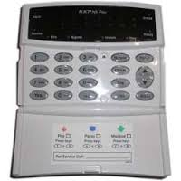  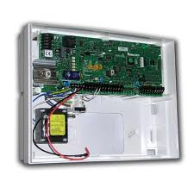 | ΚΕΝΤΡΟ TEXECOM –  PREMIER 412 + ΠΛΗΚΤΡΟΛΟΓΙΟ 8PLUS  4 ζωνών επεκτάσιμο σε 12. Κωδικοποιητής, δυνατότητα Upload/download σε περιβάλλον windows. 16 κωδικοί. 2 partitions.  Δέχεται μέχρι 6 πληκτρολόγια LED/LCD.  Μνήμη με τα τελευταία 750 γεγονότα.  8 προγραμματιζόμενοι έξοδοι.  4 bypass groups.  Κλείδωμα με κωδικό | 1
 | Εξωτερική σειρήνα μεγαφώνου αυτοτροφοδοτούμενη – αυτο –προστατευόμενη 120db/1m. Μεταλλικό καπάκι προστασίας, tamper. Με φλας και 2 LED λειτουργίας. 10-15V DC. Θετική ή αρνητική ενεργοποίηση. Πλαστικό κάλυμμα με UV προστασία. Δέχεται μπαταρία 12V/1.3Ah ή 12V/7Ah. Χρώμα λευκό με μπλε φάρo | 1
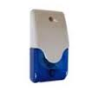 | Σειρήνα εσωτερικού χώρου 110 db/1m. 12V - DC, 250mA. | 1
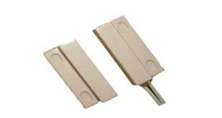 | Μαγνητική επαφή διαστάσεων  28x12.5x7.5cm, 28V-0.5A, GAP3.5cm.  Λευκή, βιδωτή και αυτοκόλλητη. | 4
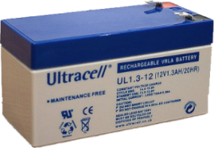 | Μπαταρία εξωτερικής σειρήνας  Αγγλική επαναφορτιζόμενη μπαταρία μολύβδου - ULTRACELL 12V/1,3Ah. | 1
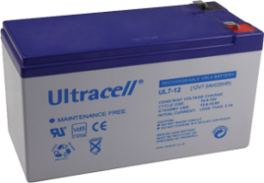 | Μπαταρία κέντρου  Αγγλική επαναφορτιζόμενη μπαταρία μολύβδου - ULTRACELL 12V/7Ah. | 1
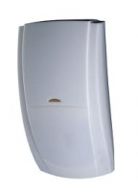 | Υπέρυθρος ανιχνευτής 15 μέτρων 90° γωνία. Low Profile (90mm x 63mm x 40mm). Ενσωματωμένη προστατευόμενη βάση οροφής τοίχου. Ψηφιακή μέτρηση παλμών. Ψηφιακή προσαρμογή σε διάφορες θερμοκρασίας. Προστασία απο ηλεκτρομαγνητική ακτινοβολία | 3


